В Останкинском районе установлено 20 контейнеров для сбора отходов
28.05.2015
Во исполнение обязательств по государственному контракту, ООО «Хартия» продолжает внедрение раздельного (селективного) сбора отходов на территории Останкинского района.
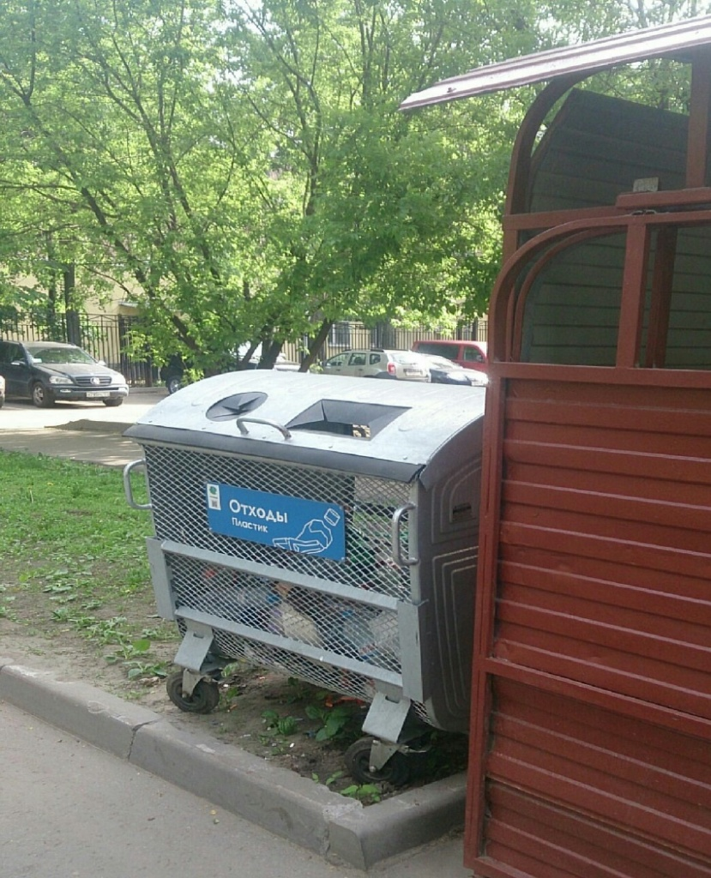

На сегодняшний день, в районе установлено 20 контейнеров для сбора пластика по следующим адресам:
1. Ул. Академика Королева д.3
2. Ул. Академика Королева д.5
3. Ул. Академика Королева д.4, к.1
4. Ул. Академика Королева д.4, к.2
5. 2-я Останкинская ул., д.2
6. 2-я Останкинская ул., д.8
7. 1-я Останкинская ул. д.13
8. 3-я Новоостанкинская ул. д.19
9. Ул. Аргуновская д.14
10. Ул. Аргуновская д.10, к.1
11. Ул. Аргуновская д.8
12. Ул. Кондратюка д.4
13. Ул. Цандера д.4, к.2
14. Ул. Бочкова д.6,к.1-к.2
15. Ул. Бочкова д.3
16. Звездный бульвар д.5
17. Проспект Мира д.103
18. Проспект Мира д.99
19. Ул. Годовикова д.10, к.1
20. Ул. Годовикова д.5
Дорогие жители! Управа Останкинского района обращается к Вам с просьбой соблюдать правила раздельного сбора пластика:
1. Снимать крышки с бутылок (в большинстве случаев они не подлежат переработке);
2. Сминать бутылки максимально компактно, дабы избегать излишнего переполнения контейнеров;
3. Не выбрасывать в контейнеры не пластиковый мусор.
Спасибо за понимание! Совместными усилиями мы способны сделать наш город чище и оставить его таким нашим детям и внукам.

Адрес страницы: http://ostankino.mos.ru/news/detail/1897178.html
Управа Останкинского района города Москвы

